Участковый уполномоченный полиции Владимир Бухарев встретился с жителями
27.03.2015

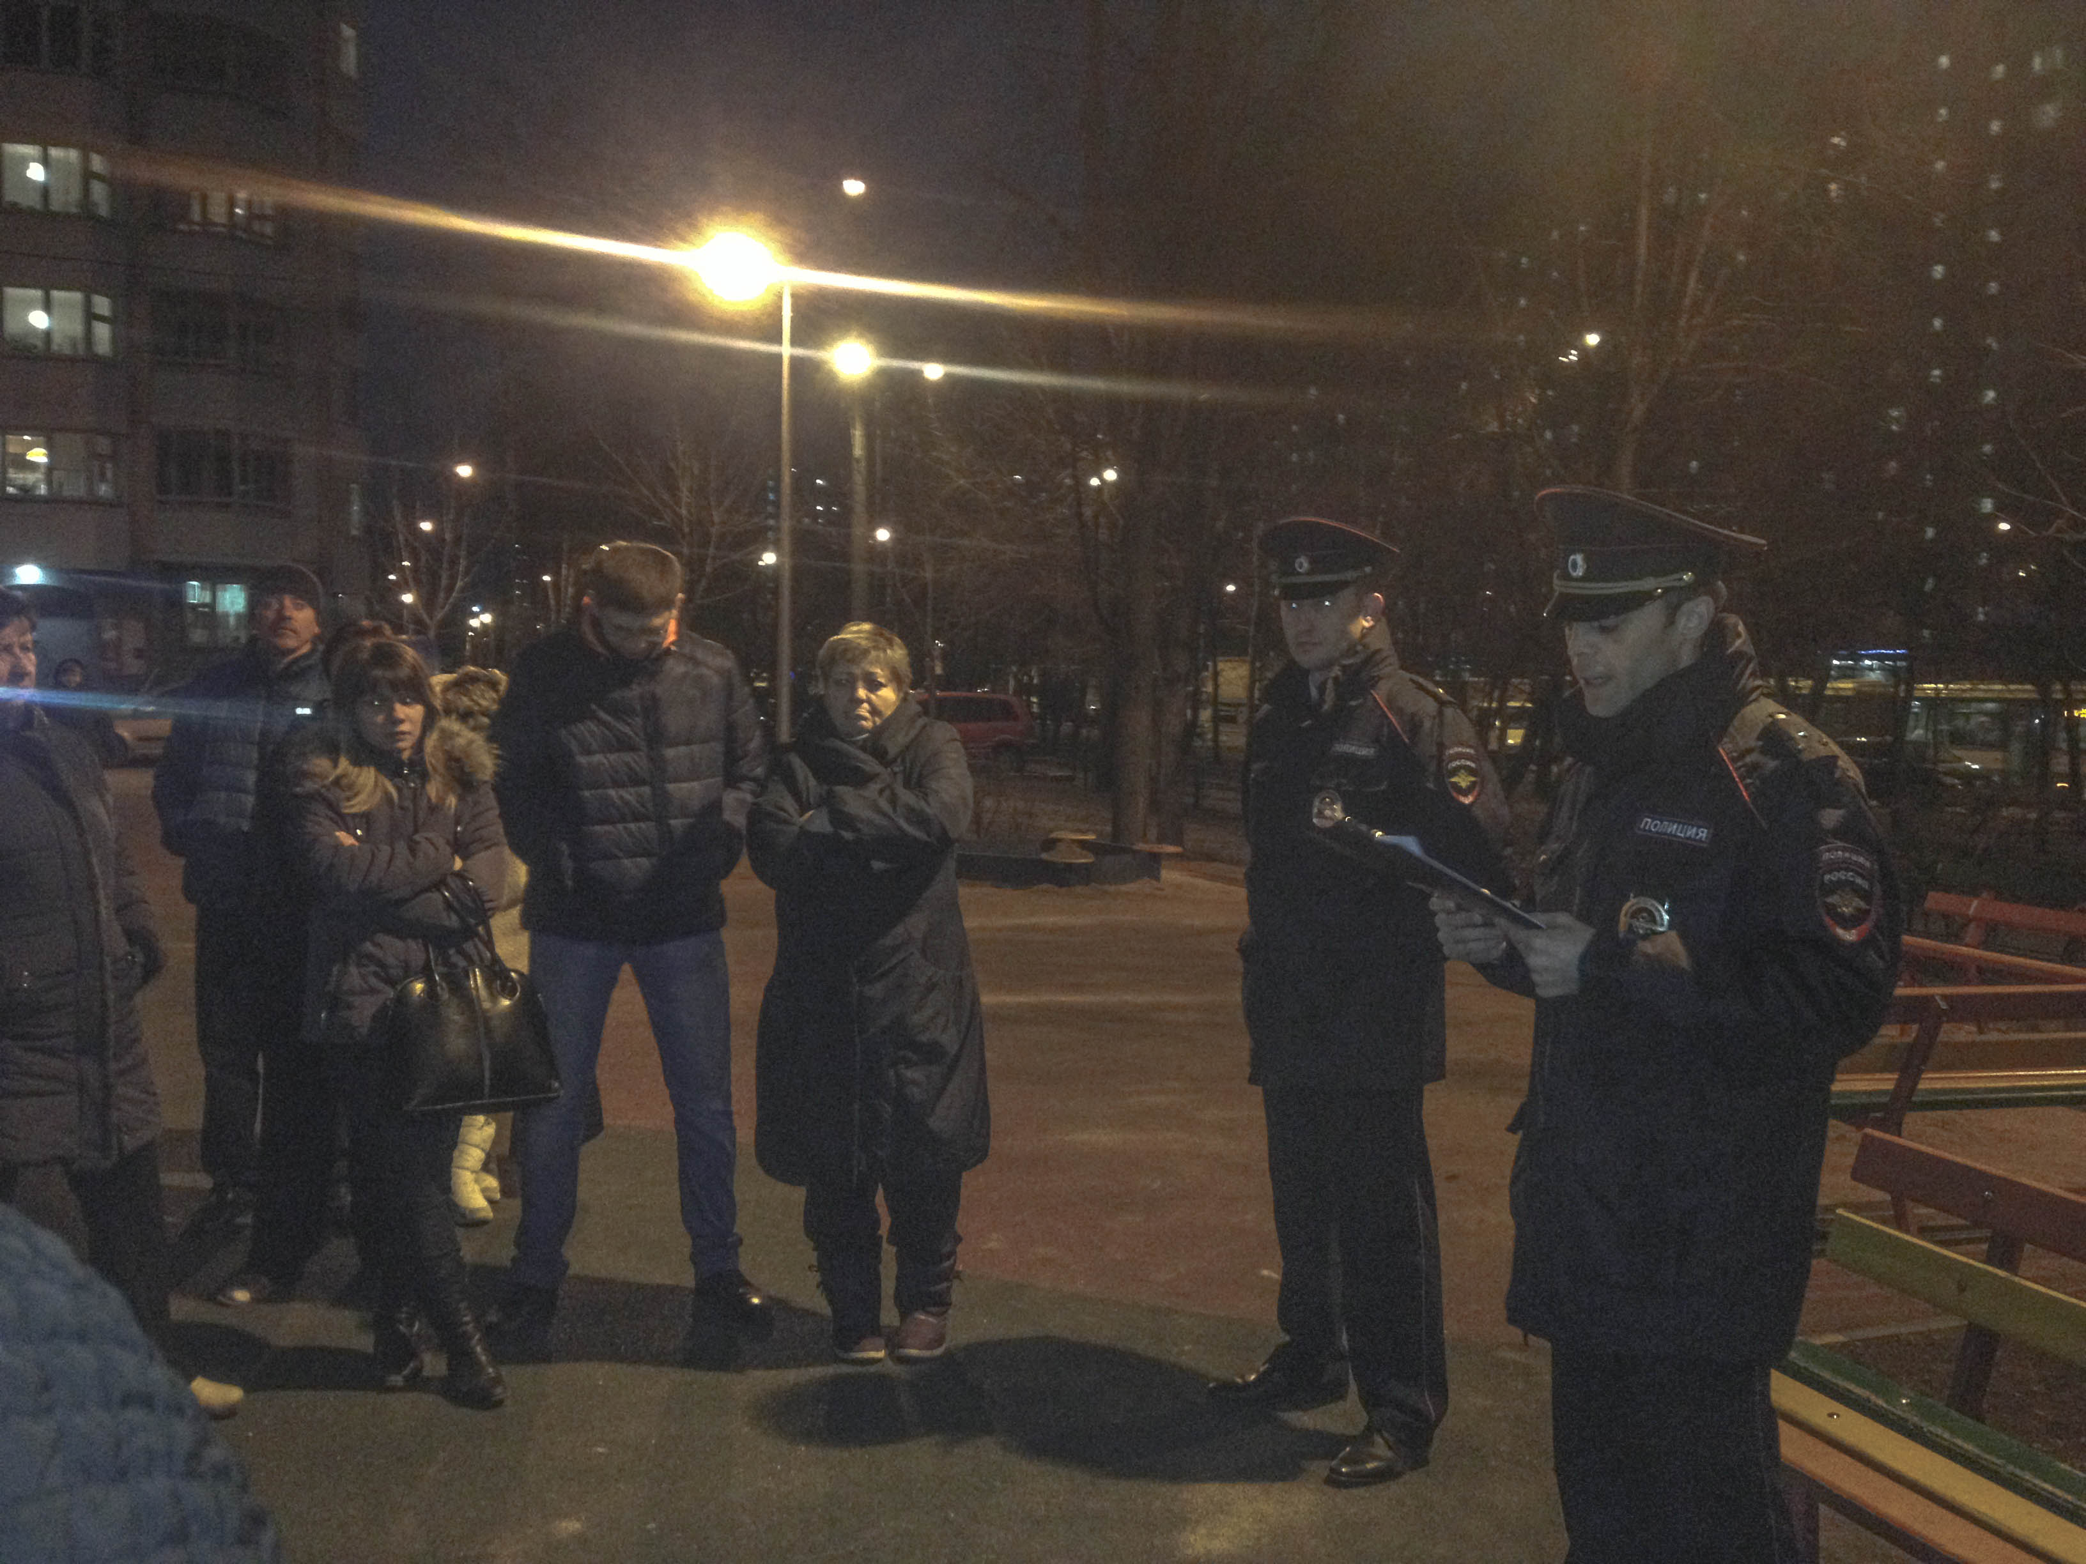
Встреча состоялась 25 марта во дворе дома № 12 по Солнцевскому проспекту. Прослушать отчет участкового уполномоченного за 2014 год и задать свои вопросы пришли около 30 жителей. На мероприятии присутствовал заместитель начальника полиции по охране общественного порядка ОВД «Солнцево» майор полиции Александр Посысаев.
На территории административного участка № 20 расположено 7 многоэтажных домов (Солнцевский проспект, 10, 12, 14, 24, 24/1, 26, 26/1), в которых проживает 5700 человек, в том числе 2300 несовершеннолетних и 1200 лиц пожилого возраста. На участке находятся поликлиника, детский сад, три школы, совет общественных пунктов охраны порядка района, два продовольственных магазина, аптека, четыре салона красоты, ломбард и пункт денежных переводов. Прием населения В. Бухарев ведет в участковом пункте полиции № 6 по адресу: ул. Главмосстроя, д. 9.
В своем докладе участковый уполномоченный привел статистику преступлений и правонарушений за прошедший год. В 2014 году на подведомственном ему участке было совершено 14 преступлений. Из них нераскрытыми остались две кражи автомобилей, один грабеж и одна квартирная кража. В числе расследованных преступлений – угроза убийством, организация нелегальной таксомоторной деятельности (виновные оштрафованы), нарушение миграционного учета (депортировано четыре иностранца). Лично Владимиром Бухаревым на участке в 2014 году раскрыто два незаконных деяния: вандализм в подъезде и кража.
Выступающий сообщил, что в настоящее время ОМВД выявляет квартиры, нелегально сдаваемые в аренду. Владимир Бухарев призвал граждан оказывать содействие в данной работе. За 2014 год на участке № 20 уже зафиксировано 25 подобных случаев. Полученную информацию полицейские затем направляют в налоговую инспекцию.
От жителей участковому часто поступают жалобы на нарушение тишины, распитие спиртных напитков на детских площадках в вечерние и ночные часы. По таким фактам за прошедший год к административной ответственности было привлечено 55 граждан.
На участке проживает 12 человек, требующих повышенного внимания – ранее судимые, лица с алкогольной и наркотической зависимостью, состоящие на учете в психиатрическом диспансере и в отделе по делам несовершеннолетних. С этими жителями ОМВД проводит профилактическую работу.
Участковый уполномоченный посоветовал собственникам ставить свои квартиры на охрану во вневедомственной полиции. Это эффективный способ защиты имущества: за 2014 год ни в одной из находящихся под контролем данного подразделения квартир на участке краж совершено не было.
В конце встречи жители задали свои вопросы. Они касались незаконной сдачи квартир, порчи имущества в подъездах и нарушения тишины, торговли наркотическими веществами, выгула собак без намордников. По последней проблеме Владимир Бухарин пояснил: ведется поиск двух площадок специально для выгула собак. Все жалобы населения зарегистрированы в ОВД и приняты к рассмотрению. Каждый обратившийся в полицию получит письменный ответ по месту жительства. Также Владимир Бухарин напомнил жителям телефон, по которому можно связаться с участковым уполномоченным.
Елена Олесик

Адрес страницы: http://solntsevo.mos.ru/presscenter/news/detail/1694419.html
Управа района Солнцево города Москвы

